

项目说明文档

数据结构课程设计

——勇闯迷宫游戏

作 者 姓 名： 陆诚彬

学 号： 2254321

指 导 教 师： 张颖

学院、 专业： 软件学院 软件工程

同济大学

Tongji University

目录

1 项目背景 3

2 项目需求分析 3

2.1 功能需求 3

2.2 非功能需求 3

2.3 项目输入输出需求 3

2.3.1 输入格式 3

2.3.2 输出格式 3

2.3.3 项目示例 4

3 项目设计 4

3.1 数据结构设计 4

3.1.1 地图表示 5

3.1.2 路径搜索与存储 5

3.1.3 迷宫生成 5

4 项目实现 5

4.1 初始化地图实现 5

4.1.1 初始化地图功能简介 5

4.1.2 初始化地图核心代码 5

4.2迷宫生成实现 6

4.2.1 迷宫生成功能简介 6

4.2.2 迷宫生成核心代码（部分） 6

4.3 深度优先搜索实现 7

4.3.1 深度优先搜索功能简介 7

4.3.2 深度优先搜索核心代码 7

4.4查找路径实现 8

4.4.1 查找路径功能简介 8

4.4.2 查找路径核心代码 8

4.5 系统总体功能流程图 9

5 设计小结 10

5.1 功能需求满足 10

5.2 非功能需求考量 10

5.3 输入输出设计 10

5.4 项目实现与代码结构 10

6 软件测试 11

6.1 输入测试 11

6.1.1 正常输入 11

6.1.2 输入超界/非法 11

6.2 输出测试 11

# 1 项目背景

勇闯迷宫游戏的设计理念源于古老的迷宫传说，将玩家置于一个充满未知和挑战的环境中。在这个迷宫中，玩家扮演一位骑士，骑着马探索这个复杂的迷宫。这种设计旨在锻炼玩家的逻辑思维能力和解决问题的能力，同时提供一种独特的探险体验。迷宫被设计成只有一个入口和一个出口，这增加了游戏的难度和策略性。迷宫中充满了各种障碍，玩家必须巧妙地规划路线，以找到从入口到出口的路径。这种设计模拟了现实生活中的困难与挑战，鼓励玩家在面对难题时不断尝试和探索。

# 2 项目需求分析

## 2.1 功能需求

1. **迷宫生成:** 游戏应能够自动生成具有一定复杂度的迷宫，包含入口、出口和多种障碍。
2. **路径搜索算法:** 实现一种有效的路径搜索算法，如回溯法，以帮助玩家从迷宫的入口找到出口。

## 2.2 非功能需求

1. **用户界面:** 游戏应具有直观、易于操作的用户界面，使玩家能够轻松地理解迷宫的布局。
2. **性能要求:** 游戏应在多种设备上流畅运行，无明显的延迟或卡顿现象。
3. **可扩展性:** 游戏设计应考虑到未来可能的扩展，如增加迷宫的复杂性，引入新的游戏元素等。

## 2.3 项目输入输出需求

### 2.3.1 输入格式

输入迷宫大小（不超过100*100）。

### 2.3.2 输出格式

输出迷宫的地图以及入口到出口的最短路径。

### 2.3.3 项目示例

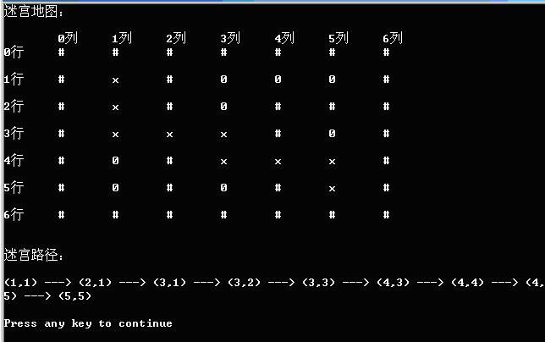

# 3 项目设计

## 3.1 数据结构设计

1. **enum** Type {
2. WALL, BLANK
3. };
5. **struct** Position {
6. **int** x, y;
8. Position() : x(0), y(0) {}
9. Position(**int** x, **int** y) : x(x), y(y) {}
10. Position operator+(**const** Position& other) **const** {
11. **return** Position(x + other.x, y + other.y);
12. }
13. **bool** operator==(**const** Position& other) **const** {
14. **return** x == other.x && y == other.y;
15. }
16. };
18. **const** Position DIRECTIONS[4] = { Position(-1,0), Position(0,1), Position(1,0), Position(0,-1) };
20. **int** mapX;
21. **int** mapY;
23. Type **map;

### 3.1.1 地图表示

**目的：**有效地存储和访问迷宫的每个单元格。

**结构：**二维数组 Type** map。

**类型：**枚举 Type（WALL 或 BLANK）。

**访问：**通过 map[x][y] 来访问特定位置。

### 3.1.2 路径搜索与存储

**目的：**搜索并存储从起点到终点的有效路径。

**结构：**struct Path 包含动态数组 Position* positions，长度 int length 和容量 int capacity。

**功能：**存储路径上的点，并提供动态扩展功能。

### 3.1.3 迷宫生成

**目的：**随机生成迷宫布局。

**结构：**通过 generateMap 函数以随机化的方式生成迷宫。

**功能：**使用深度优先搜索 (DFS) 随机移除墙壁，生成路径。

# 4 项目实现

## 4.1 初始化地图实现

### 4.1.1 初始化地图功能简介

**功能：**初始化迷宫地图，将所有单元设置为初始类型（通常是墙）。

**实现步骤：**

1. 遍历地图的每个单元格。
2. 将每个单元格设置为初始类型（例如，WALL）。

### 4.1.2 初始化地图核心代码

1. **void** initMap(Type type = WALL)
2. {
3. **for** (**int** i = 0; i < mapX; ++i)
4. **for** (**int** j = 0; j < mapY; ++j)
5. map[i][j] = type;
6. }

## 4.2迷宫生成实现

### 4.2.1 迷宫生成功能简介

**功能：**使用随机Prim算法生成迷宫。

**实现步骤：**

1. 选择一个起点，并将其加入到栈中。
2. 循环直到栈为空：
3. 从栈中随机选择一个位置并弹出。
4. 如果该位置周围的道路不超过1条，则将其变为道路，并将邻近的墙加入栈中。

### 4.2.2 迷宫生成核心代码（部分）

1. auto popRandom = [&]() -> Position {
2. **int** randomIndex = rand() % stackSize; // 随机选择一个索引
3. Position chosen = stack[randomIndex];
4. stack[randomIndex] = stack[stackSize - 1]; // 选择元素与栈顶元素交换
5. stackSize--; // 减少栈大小
6. **return** chosen;
7. };
8. **while** (!isEmpty()) {
9. Position current = popRandom(); // 随机选择一个元素
11. **int** roadCount = 0;
12. **for** (**int** i = 0; i < 4; i++) {
13. Position nextPlace = current + DIRECTIONS[i];
14. **if** (isRoad(nextPlace)) {
15. roadCount++;
16. }
17. }
18. **if** (roadCount <= 1) {  // 如果当前位置周围的道路不超过1条，创建新道路
19. map[current.x][current.y] = BLANK;
20. **for** (**int** i = 0; i < 4; i++) {
21. Position nextPlace = current + DIRECTIONS[i];
22. **if** (isWall(nextPlace) && !isOnStack(nextPlace) && isValid(nextPlace)) {
23. push(nextPlace);
24. }
25. }
26. }
27. }

## 4.3 深度优先搜索实现

### 4.3.1 深度优先搜索功能简介

**功能：**深度优先搜索（DFS）算法，用于寻找从起点到终点的路径。

**实现步骤：**

1. 检查当前位置是否有效。
2. 标记当前位置已访问，并将其加入路径。
3. 如果当前位置是终点，则返回成功。
4. 对于每个相邻的位置，递归调用 dfs。
5. 如果递归调用成功，返回成功；否则，回溯并继续搜索。

### 4.3.2 深度优先搜索核心代码

1. **bool** dfs(**const** Position& current, **const** Position& destination, Path& path, **bool**\*\* visited) {
2. **if** (!isValid(current) || isWall(current) || visited[current.x][current.y]) {
3. **return** **false**;
4. }
5. visited[current.x][current.y] = **true**;
6. path.push_back(current);
8. **if** (current == destination) {
9. **return** **true**;
10. }
12. **for** (**int** i = 0; i < 4; ++i) {
13. Position next = current + DIRECTIONS[i];
14. **if** (dfs(next, destination, path, visited)) {
15. **return** **true**;
16. }
17. }
19. path.pop_back();
20. **return** **false**;
21. }

## 4.4查找路径实现

### 4.4.1 查找路径功能简介

**功能：**利用 dfs 函数查找从起点到终点的路径。

**实现步骤：**

1. 初始化路径和访问数组。
2. 调用 dfs 函数搜索路径。
3. 如果找到路径，输出路径；否则输出未找到路径的信息。
4. 清理资源并返回路径。

### 4.4.2 查找路径核心代码

1. Path findPath(**const** Position& start, **const** Position& end, **int** mapX, **int** mapY) {
2. Path path(10);
3. **bool**\*\* visited = **new** **bool**\* [mapX];
4. **for** (**int** i = 0; i < mapX; ++i) {
5. visited[i] = **new** **bool**[mapY];
6. memset(visited[i], 0, mapY * **sizeof**(**bool**));
7. }
8. **if** (dfs(start, end, path, visited)) {
9. // [输出路径的代码]
10. } **else** {
11. cout << "No path found." << endl;
12. }
13. // [清理资源的代码]
14. **return** path;
15. }

## 4.5 系统总体功能流程图

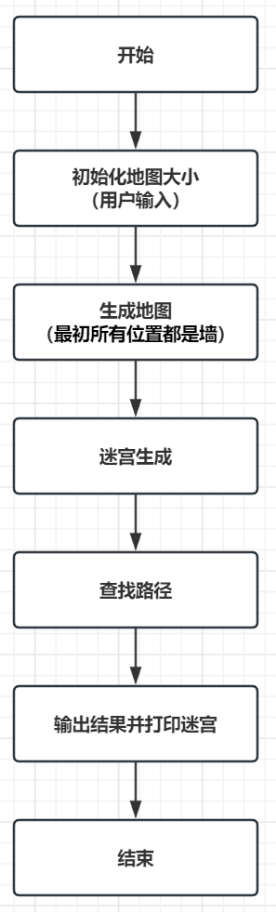

# 5 设计小结

本项目的设计集中在实现一个基于迷宫探索的游戏，其核心在于迷宫的生成、路径搜索以及用户交互界面的设计。以下是项目各方面的综合小结：

## 5.1 功能需求满足

**迷宫生成：**实现了一个动态迷宫生成算法，能够创建具有一定复杂度的迷宫，保证每次游戏体验的新鲜感和不可预测性。

**路径搜索：**通过深度优先搜索（DFS）算法实现了有效的路径搜索功能，帮助玩家从迷宫入口找到出口。

## 5.2 非功能需求考量

**用户界面：**虽然本项目的核心集中在后端算法上，用户界面的设计也被简单考虑，以确保良好的用户体验。

**性能与可扩展性：**代码的性能满足基本要求，且在设计时考虑了可维护性和扩展性，为未来可能的更新和改进留出空间。

## 5.3 输入输出设计

**输入格式：**简洁明了的输入格式，使用户能够轻松设置迷宫的大小。

**输出格式：**清晰的输出展现了迷宫的布局及找到的路径，方便用户理解。

## 5.4 项目实现与代码结构

**代码实现：**项目通过结构化和模块化的代码实现，提高了代码的可读性和可维护性。

**数据结构：**有效的数据结构设计（如地图表示、路径存储）确保了程序的效率和灵活性。

整体来看，该项目成功地实现了一个基于迷宫探索的游戏，不仅提供了一个趣味性和挑战性并存的游戏环境，还通过合理的设计和实现，保证了程序的稳定性、效率和可扩展性。未来的改进方向可以包括增强用户界面、引入更高级的路径搜索算法和增加更多的游戏元素来提升用户体验。

# 6 软件测试

## 6.1 输入测试

### 6.1.1 正常输入

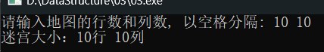

### 6.1.2 输入超界/非法

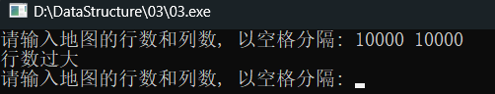



**结论：**符合输入逻辑判断

## 6.2 输出测试

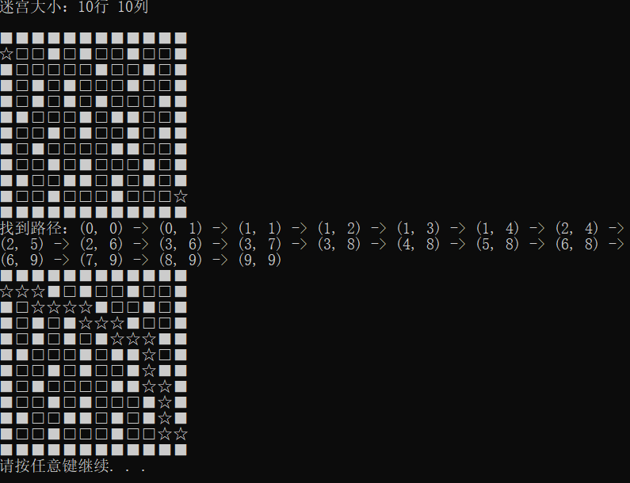

**结论：**符合输出逻辑，路径（经人工检验），确实是最短路径